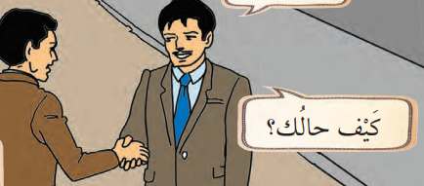
1-Ahmed arkadaşına resimdeki gibi bir soru soruyor, arkadaşı cevap verirken hangi cevabı vermelidir? (5P)
- بِخَيْرْ، اَلْحَمْدُ لِلَّهْ
- اَهلاً
- صَبَاحُ الْخَيْرْ
- مَسَاءُ الْخَيْرْ
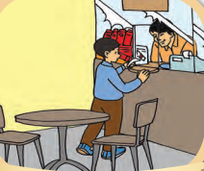
2- Yukarıda verilen resimdeki yerin ismi nedir? (5P)
- مَدْرَسَةٌ
- صَفٌّ
- مَقْصِفٌ
- مُسْتَشْفَى
3-Ayşe Elife مَنْ أَنْتِ؟ - sorusunu yöneltiyor. Elif aşağıdakilerden hangisini cevap olarak verebilir? (5P)
- هُوَ أَليِفْ
- هِيَ أَلِيفْ
- أنْتَ أَلِيفْ
- أَنَا اَلِيفْ

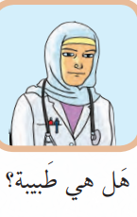
4- Yukarıda verilen sorunun cevabı aşağıdakilerden hangisi olabilir? (5P)
- نَعَمْ، هِيَ طَبِيبَةٌ
- لَا، هِيَ طَالِبَةٌ
- نَعَمْ، هُوَ طَبِيبٌ
- لَا، هُوَ طَالِبْ
5- Reyhan uzaktaki bir arkadaşını işaret ederek öğretmenine tanıtıyor ve cümleye şöyle başlıyor; (………………………………………………-هَذَا) –
Reyhan’ın işaret ettiği arkadaşının ismi aşağıdakilerden hangisi olabilir. (5P)
- فَاتِحْ
- لَيلَى
- عَائِشَة
- خَدِيجَة
- Bu kitaptır/………………………. هَذَا
-Bu öğrencidir/…………………. هَذِهِ
6-Yukarıdaki boşluklara getirilebilecek uygun kelimeler aşağıdaki seçeneklerin hangisinde verilmiştir? (5P)
- جَدٌّ-جَدَّةٌ
- سَاعَةٌ-هَاتِفْ
- كِتَابٌ-طَالِبَةٌ
- قَلَامٌ-دَفْتَرٌ

(أَنْتِ)  ؟…………………… | مَنْ أَنْتَ؟ - Kimsin? أَنَا سُلَيْمَانْ- -Ben Süleyman
7- Yukarıda verilen örneğe göre (أَنْتِ)zamirini uygularsak soru ve cevap aşağıdakilerden hangisi olur? ((5P)
- مَنْ أَنْتَ؟ أَنَا سُلَيْمَانْ
- مَنْ هُوَ؟ -هُوَ أحْمَدْ
- مَنْ هِيَ؟ - هِيَ سَلْمَى
- مَنْ أَنْتِ؟ - أَنَا زَيْنَبْ
هَذِهِ زَيْنَبْ هِيَ مُدَرِّسَةْ-
8- Yukarıdaki cümlenin Türkçe tercümesi aşağıdakilerden hangisidir? (5 PUAN)
- Bu Zehra O doktordur.
- Bu Ali O çiftçidir.
- Bu Zeynep O öğretmendir.
- Bu Zeyd O müdürdür.
9-Aşağıda verilen zamir – fiil eşleştirmelerinden hangisi yanlıştır? (5 PUAN)
- هُوَ -رَكَضَ
- هِيَ- تَعِبَتْ
- أَنَا- خَرَجْتِ
- أَنْتَ- أَكَلْتَ
İki kalemim var/ عِنْدِي قَلَامَانِ
İki kitabım var / ……..… عِنْدِي
10- Yukarıdaki boşluğa uygun olan kelimeyi getiriniz. (10 PUAN)
- كِتَابَانِ
- دَفْتَرَانِ
- مَدْرَسَتَانِ
- مُعَلِّمَانِ
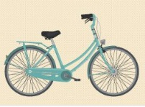
11- Bu ne?/ ما هذه؟(5 PUAN)
A) دراجة B) حَديقة
C) مَدْرَسة D) صَفّ

Saatin var mı? / هَلْ عِنْدَكِ سَاعَةْ؟ نَعَمْ، عِنْدِي………….سَاعَاتٍ (٤)-
12- Yukarıdaki boşluğa getirilecek sayı parantez içerisinde rakamla belirtilmiştir. Doğru cevap aşağıdakilerden hangisidir.? (10 PUAN)
- ثَالَثُ
- أَربَعَةُ
- خَمْسَةُ
- أَرْبَعُ
أَيْن مَدْرَسة ؟
13- Şeklinde arkadaşına soru soran Hatice acaba arkadaşı hakkında neyi öğrenmeye çalışmaktadır? (10 PUAN)
- Evinin nerede olduğunu
- Okul ismini
- Doğum yerini
- Okulun nerede olduğunu

سيارته - MUSTAFA - O erkeğin arabası
سيارتها - CEREN - O bayanın arabası
سيارتي - ELA NUR - Benim arabam
14-Hangi öğrenci ya da öğrencilerin verdiği bilgi doğrudur? (10 PUAN)
- Hepsi
- Hiç biri
- Ceren, Ela Nur
- Mustafa, Ela Nur

15- Aşağıda Arapçası ve Türkçesi verilen kelimeleri eşleştiriniz. (10 PUAN)
Okul | مَدْرَسَة
Bahçe | تِلْميذ
Öğrenci | حَدِيقَة
Sınıf | دَرَّاجَة
Bisiklet | صَفّ

31/10/2022
Not:10,12,13,14,15. Sorular 10 Puan Diğerleri 5 Puan Değerindedir.

